08.11.2021 1ТМ 4я пара ОДБ. 07. Физическая культура

Преподаватель Долгополый В.В.

Тема занятия Волейбол. Приёмы мяча сверху и снизу одной и двумя руками. Блокирование и страховка при приеме мяча после подачи и при нападающем ударе. Вторая передача в зоны 4 и 2. Учебная игра. Общая физическая подготовка.

Вид занятия теоретическое

1. Образовательная цель: Научить технике блокирования при нападающем ударе и элементам игры в волейбол.

2 Развивающая : Развитие быстроты, ловкости и координации движений в волейболе.

3. Воспитательная: Способствовать развитию чувства товарищества, дружеского участия, ответственности, дисциплинированности, взаимопонимание между студентами и преподавателем.

**В волейболе используются следующие основные техники приёма мяча**:

* Приём мяча снизу двумя руками.
* Приём мяча сверху двумя руками.
* Приём мяча снизу одной рукой с последующим падением.
* Приём мяча сверху двумя руками с последующим падением.

**Приём мяча сверху двумя руками**

Приём мяча двумя руками сверху – это основной приём в волейболе. Он позволяет впоследствии наиболее точно передать мяч товарищу по команде.

Принцип приёма мяча двумя руками сверху заключается в следующем: игрок стоит на полусогнутых ногах, с поднятыми вперёд-вверх руками, согнутыми в локтях. Кисти рук должны быть повёрнуты ладонями вверх, пальцами друг к другу. Мяч принимается чуть напряжёнными пальцами кистей, плотно охватывающими мяч. Приём мяча происходит на уровне лица. Далее происходит дальнейшая передача мяча: коленные и лучезапястные суставы распрямляются и мяч выталкивается.

**Приём мяча снизу двумя руками**

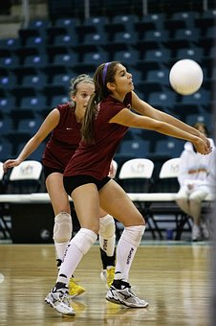

Приём мяча снизу стоит выполнять в том случае, когда мяч летит слишком низко и нельзя осуществить приём сверху. Приём двумя руками снизу выполняется следующим образом:

игрок должен переместиться к месту приёма мяча, присесть на одно колено, а вторую ногу выставить перед для торможения. Руки нужно вытянуть вперёд параллельно полу, локти выпрямить, кисти рук должны быть сомкнуть, большие пальцы плотно прижать друг к другу. Мяч принимается основанием больших пальцев, ближе к запястному суставу. Локти при этом должны быть выпрямлены.

При таком приёме-передаче дальность полёта мяча будет выше, однако так точно направить мяч, как при приёме сверху, не получится.

Такой точности передачи, как при верхней передаче мяча, добиться сложно, но дальность его полёта выше.

Приём мяча сверху двумя руками с последующим падением на спину

Такой способ приёма мяча применяется в основном в том случае, когда игрок не успевает принять мяч двумя руками сверху.

Приём двумя руками снизу с последующим падением выполняется следующим образом: игрок перемещается ближе к мячу и делает выпад одной ногой в направлении мяча. Руки вытягивает вперёд-вверх как при приёме двумя руками сверху. После приёма таким способом неизбежно падение на назад, так как равновесие смещается назад. Падение осуществляется на ягодицы с последующим перекатом на спину.

На занятиях по волейболу игроки отрабатывают техники падения для того, чтобы в процессе игры не получить травму. При падении очень важно защитить запястья и коленные суставы наколенниками.

## Разновидности волейбольных блоков

В зависимости от игровой ситуации и техничности членов команды применяются следующие виды блоков.

### Одиночный

В этом случае блок мяча в волейболе проводит один игрок передней линии. Из-за низкой эффективности одиночный блок профессиональными командами используется очень редко.

В пляжном волейболе играют по схеме 2х2. Поэтому такая защита у них в ходу. Блокированием закрывается определенная зона площадки. О номере зоны игрок специальным жестом за спиной сообщает своему партнеру.

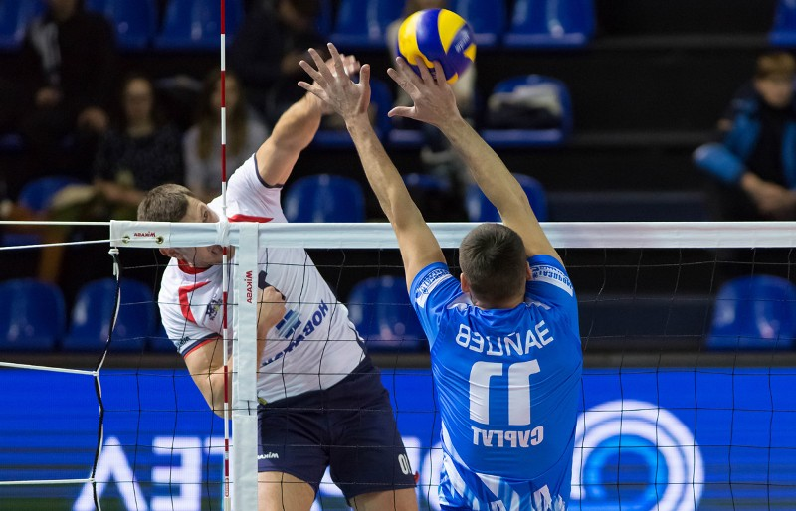

### Двойной

Это наиболее популярный вид блокирования. Его еще называют стандартным. Двойной блок проводят два игрока передней линии. Обычно центральный и один из крайних блокирующих.

Такая защита требует умения работать в паре. При недостаточном владении техникой можно покалечиться самому и поранить партнера по команде. Синхронные перемещения блокирующих при отработанной технике напоминают танцевальные движения.

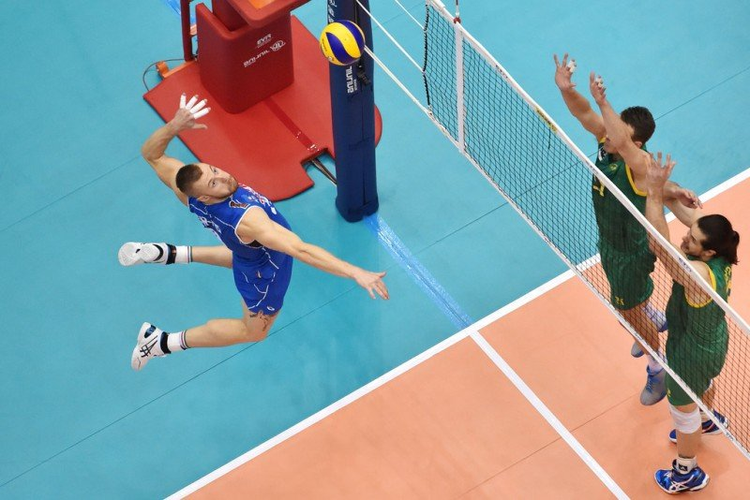

### Тройной

Это сложный, но эффективный вид защиты. Она выполняется всеми тремя игроками передней линии. При правильном определении направления атаки она надежно закрывает площадку. Сложность постановки в том, что мало времени для одновременного пристраивания игроков друг к другу. Но зато пробивать блок сопернику очень трудно.

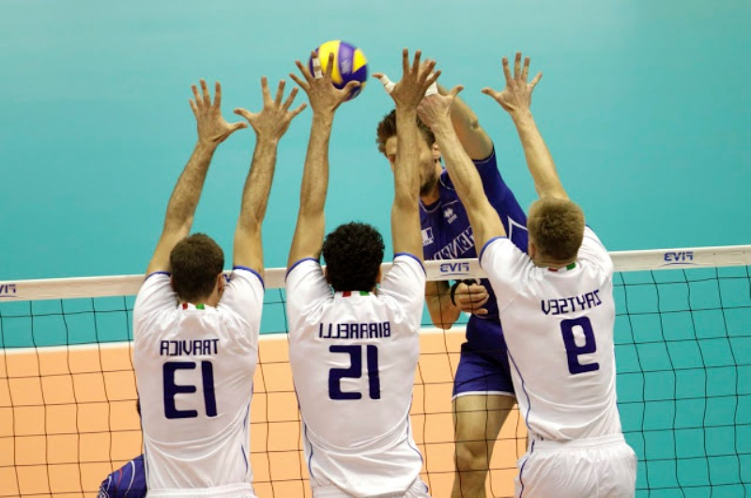

Блокирование-один из эффективных защитных приемов. Блокирование преграждает путь мячу в непосредственной близости от сетки. Этот прием состоит из перемещения, прыжка, выноса и постановки рук над сеткой, приземления. Перемещения выполняются различными способами вдоль сетки, взгляд направлен на мяч и игрока противника. Определив место прыжка, блокирующий занимает исходное положение, в котором ноги согнуты, руки согнуты в локтях, ладони на уровне пояса (или у груди), туловище слегка наклонено. Прыжок выполняется резким выпрямлением ног и махом согнутых рук. Руки переносятся вверх между туловищем и сеткой и поднимается над сеткой. Расстояние между ладонями должно быть меньше диаметра мяча, чтобы он не выскочил между ними. Предплечья ставятся как можно ближе к сетке, чтобы мяч не прошел между сеткой и руками. Блокирующий смотрит на нападающего игрока, чтобы определить направление удара После блокирования игрок должен приземлятся на согнутые ноги, и быть готовым снова к блокированию, самостраховке, перемещению, выполнению передач. Для закрывания определенной зоны площадки ставится неподвижный блок, при котором руками, поднятыми над сеткой, не производят никаких движений в стороны. Неподвижное блокирование обычно используют при блокировании вдвоем или втроем. При постановке блока одним игроком чаще всего применяется подвижное блокирование: после прыжка игрок переносит руки параллельно сетке вправо или влево в зависимости от определенного им направления полета мяча. При блокировании нападающих ударов с краев сетки ладони блокирующих разворачиваются так, чтобы мяч отскочил на площадку противника.

https://www.youtube.com/watch?v=en7s-Wv0BHs

**Домашнее задание:**

1. Опишите основные ошибки при блокировании мяча в волейболе.
2. Самостоятельно **выполнить** (описать в конспекте) Виды травматизма в волейболе.
3. Выполненное задание сфотографировать(или набрать) и прислать на электронный адрес преподавателя 201964@mail.ru до 10.11.21г

**Литература основная**:

1. Ю.И. Портных. Спортивные и подвижные игры: учеб. для средних учебных заведений физ. культуры. М. «Физкультура и спорт», 1У//. 2009. – 382с.

2. Волейбол // Спортивные игры: Техника, тактика, методика обучения / Под ред. Ю. Д. Железняка, Ю. М. Портнова. — 2-е изд. — М.: Академия, 2004. — С. 89—159. — 5100 экз. — ISBN 5-7695-1749-2.

3. Чешихина В.В. Физическая культура и здоровый образ жизни студенческой молодежи. Учебное пособие для студентов ВУЗов. – М.: «Союз» 2000.- 266с.

4. Волейбол для всех. - Москва: ИЛ, 2012. - 125 c.

5. Железняк Ю.Д. Обучение техники приема подачи в волейболе

6.  Волейбол. - М.: АСТ, 2011. - 804 c